2019-2020

***Réalisée, rédigée et présentée par : Sandra KENFACK DONGMO***

***Lieu d'application : Campus ISA-DOUALA***

*IUT COLMAR*

*2019-2020*

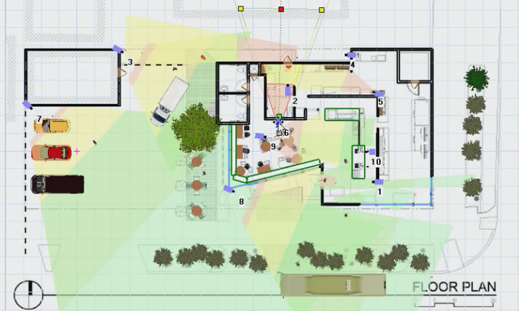

**RAPPORT DE PROJET : CONCEPTION D'UN SYSTÈME DE VIDÉOSURVEILLANCE IP**

# **INTRODUCTION GÉNÉRALE**

Dans un contexte actuel où la sécurité des infrastructures devient un enjeu majeur, la protection des actifs et des usagers est une priorité stratégique pour toute institution. Pour répondre à cette problématique, la vidéosurveillance IP s'impose comme une solution technologique de pointe, permettant une supervision proactive et continue (24h/24 et 7j/7).

Ce projet, que j'ai mené en **totale autonomie,** consiste à concevoir une architecture de surveillance intelligente pour l'institut **ISA – DOUALA.** Au-delà de la simple captation d'images, mon travail a porté sur l'optimisation des flux numériques, la garantie de la traçabilité des événements et la gestion des contraintes critiques d'archivage et de bande passante.

En tant qu'**unique conceptrice et réalisatrice** de cette étude, j'ai structuré ma démarche autour de quatre piliers fondamentaux, regroupés en deux phases majeures :

**I. Phase de Planification et Ingénierie Technico-Financière**

Chapitre I : Élaboration du Cahier des Charges. J'ai défini les spécifications fonctionnelles du système, incluant une étude rigoureuse des besoins techniques et la production d'une offre financière détaillée pour garantir la viabilité du projet.

**Chapitre II : Pilotage et Planification.** À l'aide d'un diagramme de Gantt, j'ai établi le chronogramme complet des opérations, assurant une gestion rigoureuse des délais de déploiement.

**II. Phase de Modélisation et Implémentation Technique**

**Chapitre III : Conception Architecturale**. J'ai réalisé la modélisation 3D de l'enceinte de l'ISA-DOUALA via le logiciel **ARCHICAD,** permettant de simuler précisément l'implantation stratégique des caméras.

**Chapitre IV : Simulation Réseau et Validation.** J'ai procédé à l'implémentation opérationnelle sous **IP VIDEO SYSTEM DESIGN TOOL et** **VISION PRO.** Cette étape m'a permis de valider les densités de pixels, les angles de vue et l'impact sur l'infrastructure réseau existante.

# **PREMIÈRE PARTIE : ÉTUDE ET PLANIFICATION DU PROJET**

## **Chapitre I : Analyse des besoins et Cahier des Charges**

Le succès d'un déploiement sécuritaire repose sur une définition stricte et rigoureuse des spécifications techniques. En tant que responsable du projet, j'ai élaboré un cahier des charges complet structuré autour de deux axes principaux :

* **L'Offre Technique :** * Sélection rigoureuse des technologies (Caméras IP haute définition, Enregistreurs NVR, infrastructure PoE).
  + Dimensionnement des ressources : calcul de la bande passante nécessaire et estimation des capacités de stockage pour l'archivage des données.
* **L'Offre Financière :** * Estimation précise des coûts d'acquisition du matériel (CAPEX).
  + Évaluation des coûts de maintenance et de déploiement pour garantir la pérennité du système.

#### OFFRE FINANCIÈRE DÉTAILLÉE : SYSTÈME DE VIDÉOSURVEILLANCE IP

|  |  |  |  |  |  |
| --- | --- | --- | --- | --- | --- |
| **RÉFÉRENCE** | **DESCRIPTION**  **TECHNIQUE** | **QTÉ** | **APERÇU** | **PRIX UNITAIRE** | **MONTANT TOTAL** |
| **DS-7616NI-k2/16** | **Enregistreur Vidéo Réseau (NVR)** Hikvision, 16 voies IP, 2 slots SATA (jusqu'à 12 To), compatible multi-marques. | 01 |  | 190000f | 190000f |
| **IPC-635.hd** | **Caméra IP Intérieure HD** Visortech, connectivité IP/GSM/3G/Wi-Fi. | 05 | C:\Users\HP\Pictures\camera.PNG | 190000f | 950000f |
| **IPC-635.hd** | **Caméra IP Extérieure HD** Visortech, étanche, IP/GSM/3G/Wi-Fi. | 05 | C:\Users\HP\Pictures\,n;.PNG | 190000f | 950000f |
| **GC-0018** | **Capteur additionnel** Visortech. | 01 | C:\Users\HP\Pictures\enregistre.PNG | 20000f | 20000f |
| **WD10PURX** | **Disque Dur Surveillance** Western Digital Purple, 2 To (Optimisé 24h/24). | 01 |  | 15000 | 15000f |
| **UHS-II** | Carte mémoire SD 64 GB, SDHC/SDX  Classe1/class 10 | 01 | C:\Users\HP\Pictures\carte.PNG | 9000f | 9000f |
| **SFTP** | **Câble Blindé SFTP Catégorie 6** (au mètre). | 300 |  | 350f | 105000f |
| **RJ45** | **Connecteurs RJ45 Blindés** Catégorie 6. | 20 |  | 1000f | 20000f |
| **QOFIL+20** | **Gaines de protection** (Rouleaux de 100m, Diamètre 40mm). | 4 |  | 4500f | 18000f |
| **GT-AC5300** | **Routeur Wi-Fi Haute Portée** Quad-Core 1.8GHz, support VR/4K, 8 ports LAN Gigabit. | 01 | C:\Users\HP\Pictures\=.PNG | 95000f | 95000f |

|  |  |  |  |  |  |  |
| --- | --- | --- | --- | --- | --- | --- |
| |  |  |  |  |  |  | | --- | --- | --- | --- | --- | --- | | **SOUS-TOTAL** |  |  |  |  | **2 372 000 F** | |

#### DEVIS TECHNIQUE : ÉQUIPEMENTS D'ALIMENTATION ET PROTECTION

|  |  |  |  |  |  |
| --- | --- | --- | --- | --- | --- |
| **RÉFÉRENCE** | **DESCRIPTION TECHNIQUE** | **QTÉ** | **APERÇU** | **PRIX UNITAIRE** | **MONTANT TOTAL** |
| **PPEPS-16-DC-(S)** | **Boîtier alimentation et distribution PoE: Entrée 120V-240V AC / Sortie 56V DC, 98W par port. Interface 12AWG-24AWG. Option répartiteur fibre optique intégré.** | 01 | C:\Users\HP\Pictures\fghjkl.PNG | 95000f | 95 000 F |
| **R2 PRO 2000** | **Régulateur de tension automatique**: Plage d'entrée 140V-260V / Sortie stabilisée 220V - Puissance 2000W. | 01 | C:\Users\HP\Pictures\df.PNG | 45000f | 45 000 F |
| **FSP FP 620** | **Onduleur Line-Interactive (UPS)**: Puissance 620 VA, protection contre les coupures et surtensions. | 01 |  | 90000f | 90 000 F |
| **RACK-4U-PACK** | **Coffret mural (Baie) 4U**: Inclus bandeau d'alimentation (PDU) + plateau de rangement. | 01 |  | 15000f | 15 000 F |
| |  |  |  |  |  |  | | --- | --- | --- | --- | --- | --- | | **SOUS-TOTAL** |  |  |  |  | **245 000 F** | | | | | | |

#### UNITÉS D'AFFICHAGE ET TERMINAUX DE CONTRÔLE

|  |  |  |  |  |  |  |
| --- | --- | --- | --- | --- | --- | --- |
| **RÉFÉRENCE** | **DESCRIPTION TECHNIQUE** | **QTÉ** | | **APERÇU** | **PRIX UNITAIRE** | **MONTANT TOTAL** |
| **4K-UHD-55** | **Écran de monitoring LED/Plasma 55'‘:** Résolution 4K UHD pour le poste de surveillance centralisé. | | 01 | C:\Users\HP\Pictures\=ghj,.PNG | 70000f | 70 000 F |
| **DELL XPS 15** | **Station de travail mobile**: Écran 15.6", processeur Intel Core i7, 16 Go de RAM (Dédié à l'administration système). | |  | C:\Users\HP\Pictures\dfhjk.PNG | 120000f | 120 000 F |
| **SAMSUNG GALAXY NOTE 10+** | **Terminal mobile de supervision**: Écran AMOLED 6,8", pour la consultation des flux vidéo à distance (Mobilité). | |  | C:\Users\HP\Pictures\dhjk.PNG | 200000f | 200 000 F |
| |  |  |  |  |  |  | | --- | --- | --- | --- | --- | --- | | **SOUS-TOTAL** |  |  |  |  | **390 000 F** | | | | | | | |

#### COÛTS DES PRESTATIONS TECHNIQUES ET MAIN-D'ŒUVRE

| **TÂCHES TECHNIQUE** | **RESSOURCES** | **MONTANT** |
| --- | --- | --- |
| **Configuration logicielle et paramétrage des cartes SD** | 01 Expert (Ingénieure) | 150 000 F |
| **Installation physique et intégration système** | 01 Technicien spécialisé | 250 000 F |
| **Audit de sécurité, supervision et recette technique** | 01 Expert (Ingénieure) | 300 000 F |
| **TOTAL PRESTATIONS** |  | **700 000 F** |

### ÉVALUATION GLOBALE DE L'OFFRE (BILAN FINANCIER)

Après une analyse détaillée des besoins en équipements, des terminaux de contrôle, de la sécurisation électrique et de l'expertise technique nécessaire, l'investissement global pour la mise en place du système de vidéosurveillance de l'ISA-DOUALA est synthétisé ci-dessous :

| **POSTES DE DÉPENSES** | **MONTANT TOTAL** |
| --- | --- |
| **Lot 1 : Systèmes de Vidéosurveillance IP** | 2 372 000 F |
| **Lot 2 : Équipements d'Alimentation et Protection** | 245 000 F |
| **Lot 3 : Unités d'Affichage et Terminaux de Contrôle** | 390 000 F |
| **Lot 4 : Prestations Techniques et Main-d'œuvre** | 700 000 F |
| **MONTANT TOTAL DU PROJET (TTC)** | **3 707 000 F** |

## **Chapitre II : Gestion et Planification (Diagramme de Gantt)**

Pour garantir le respect des délais, j'ai assuré le pilotage du projet en structurant chaque phase de déploiement (audit, installation, configuration, tests).

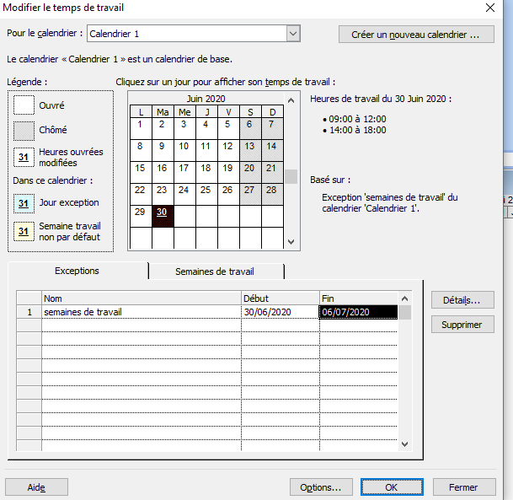

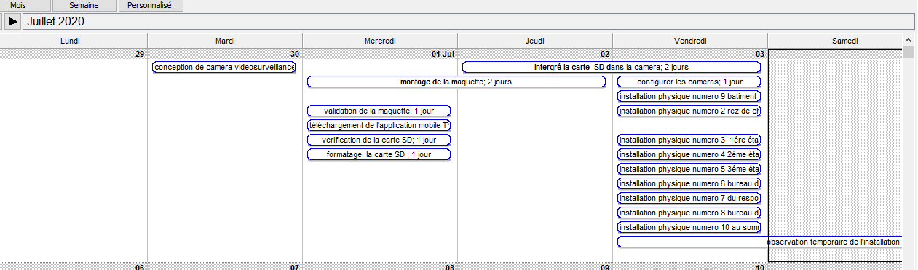

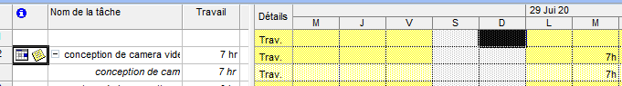

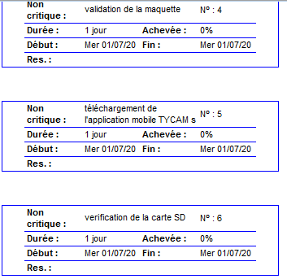

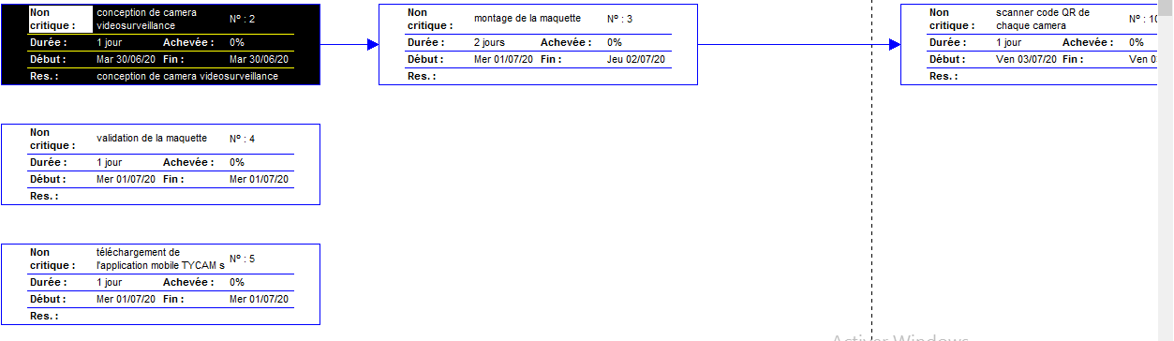

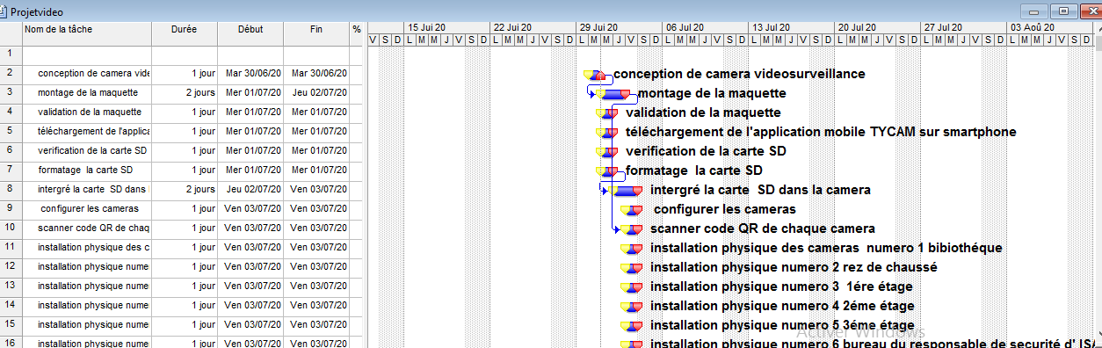

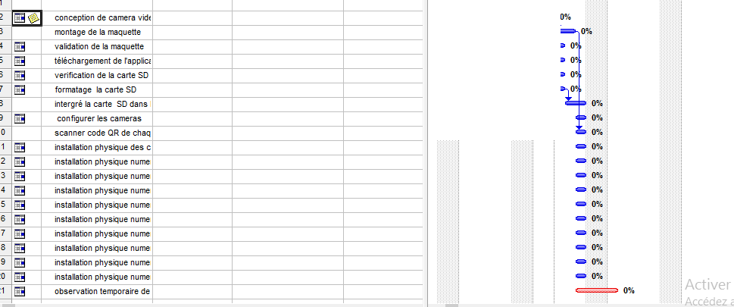

## **DEUXIÈME PARTIE : CONCEPTION ET RÉALISATION TECHNIQUE**

### Chapitre III : Modélisation Architecturale sous ARCHICAD

Afin de garantir une couverture visuelle optimale sans zones d'ombre, j'ai réalisé la modélisation 3D de l'enceinte de l'ISA-DOUALA. Cette étape m'a permis de simuler l'implantation stratégique des caméras en fonction des contraintes physiques du bâtiment.

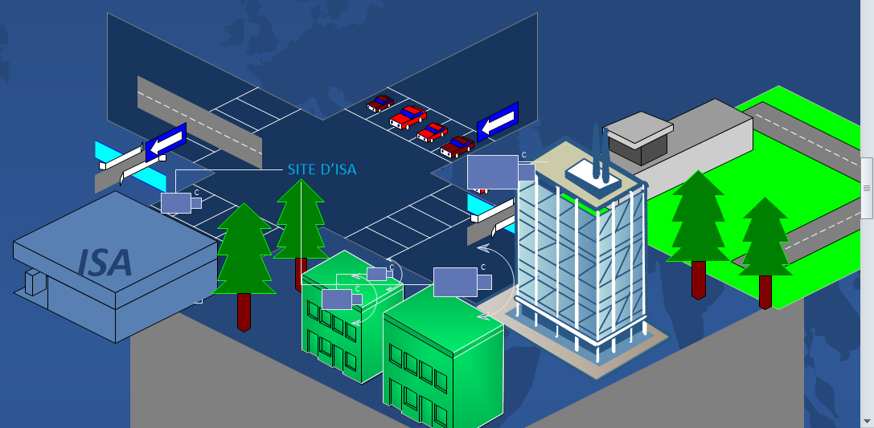

#### Présentation du site ISA sur sa forme en aspect éloigné

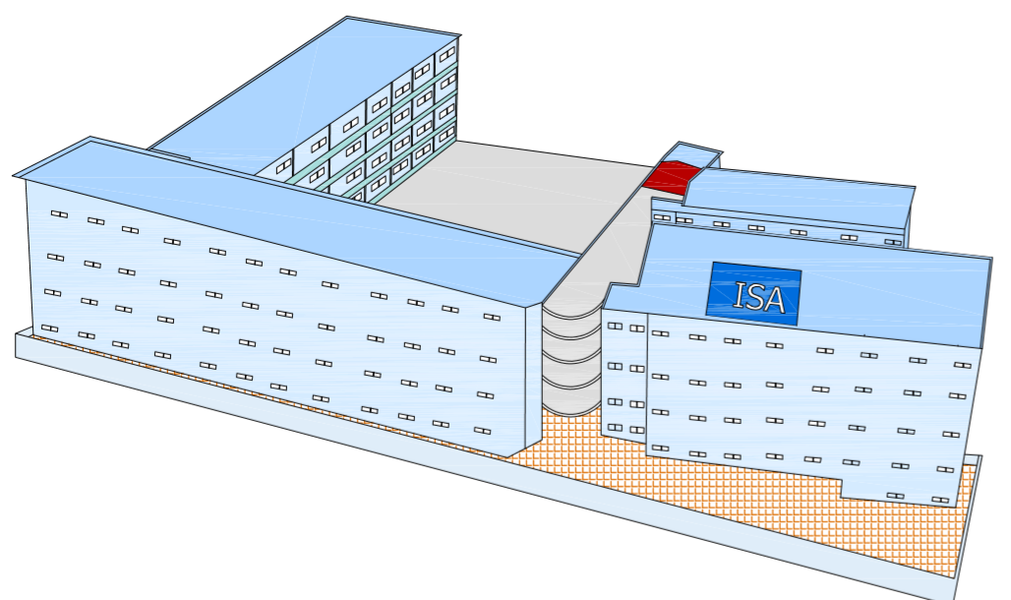

#### Présentation du site ISA du côté SUD sur l’aspect proche

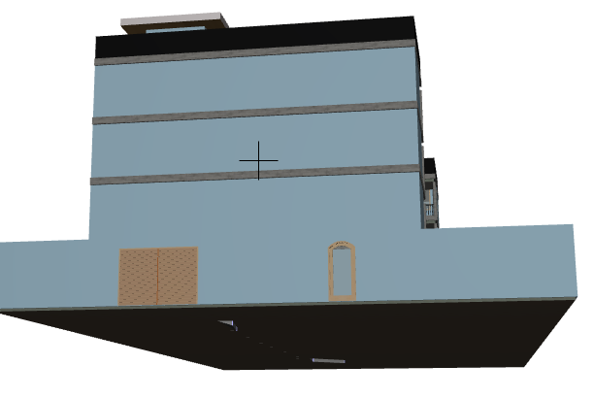

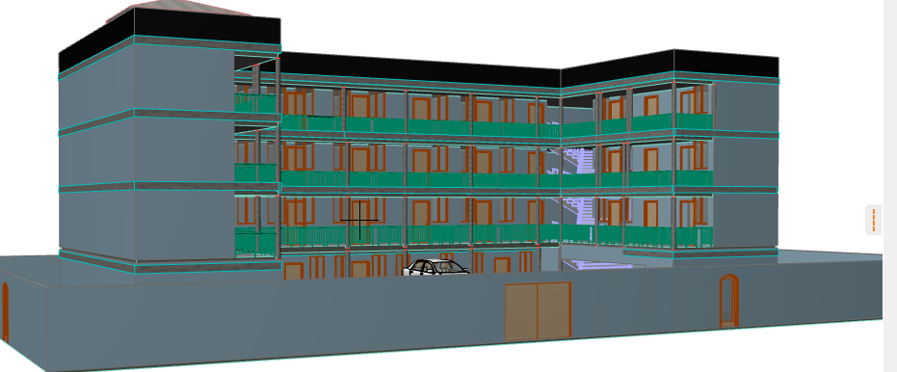

#### Présentation du site ISA du côté EST sur l’aspect proche

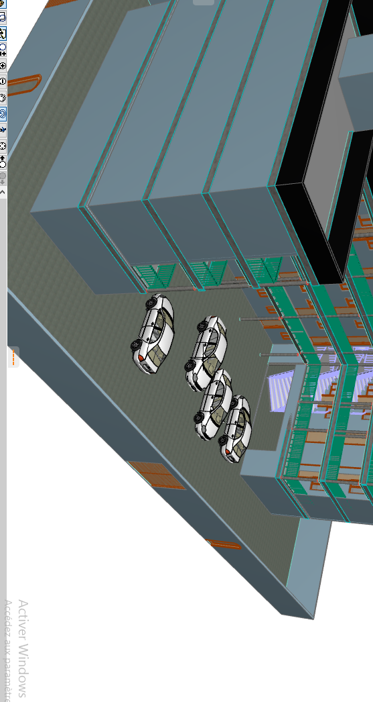

#### Présentation du site ISA du côté OUEST sur l’aspect proche

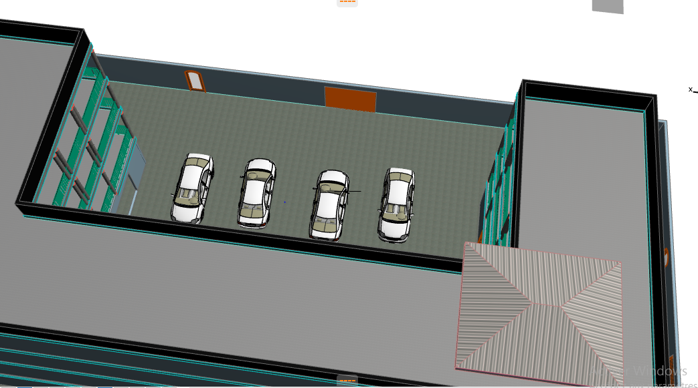

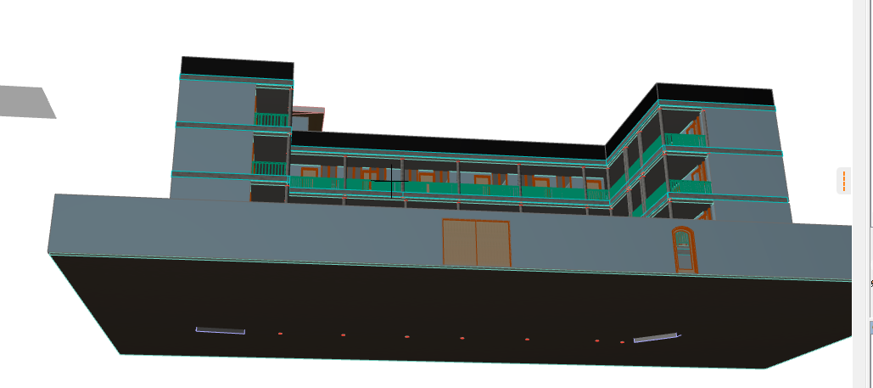

#### Présentation du site ISA du côté NORD sur l’aspect proche

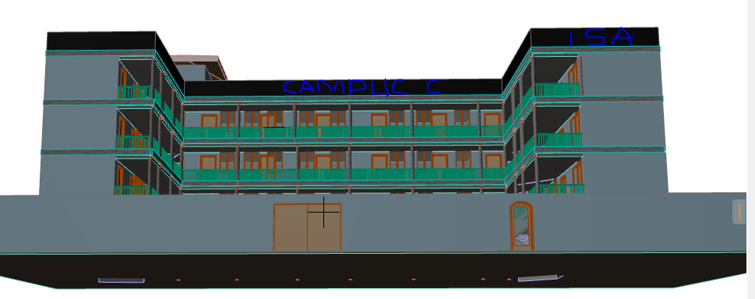

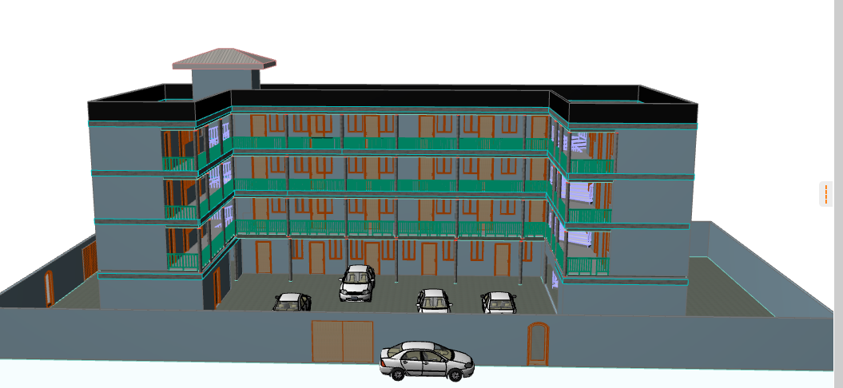

### **Chapitre IV : Implémentation et Simulation logicielle**

Pour valider l'architecture avant le déploiement physique, j'ai utilisé des outils de simulation avancés :

* **IP VIDEO SYSTEM DESIGN TOOL :** Pour calculer les angles de vue précis et la densité de pixels (reconnaissance faciale vs détection).
* **VISION PRO :** Pour la gestion de l'interface et la simulation des flux vidéo.

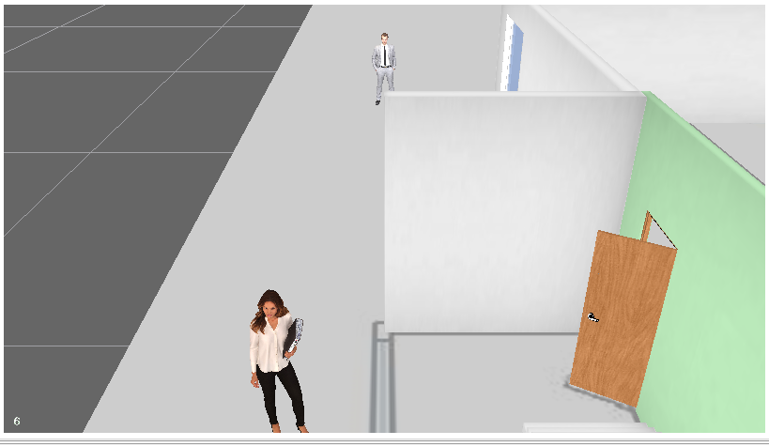

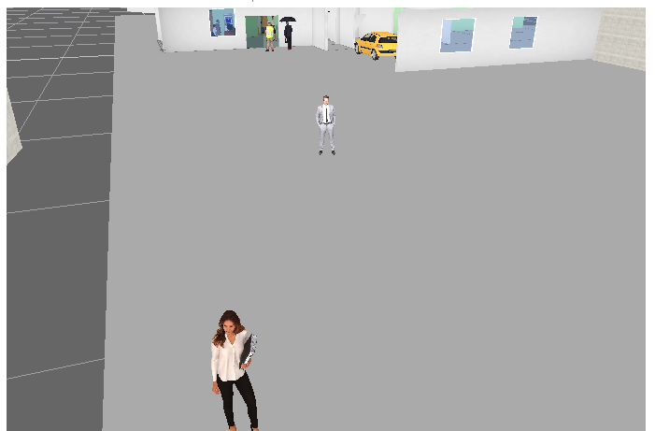

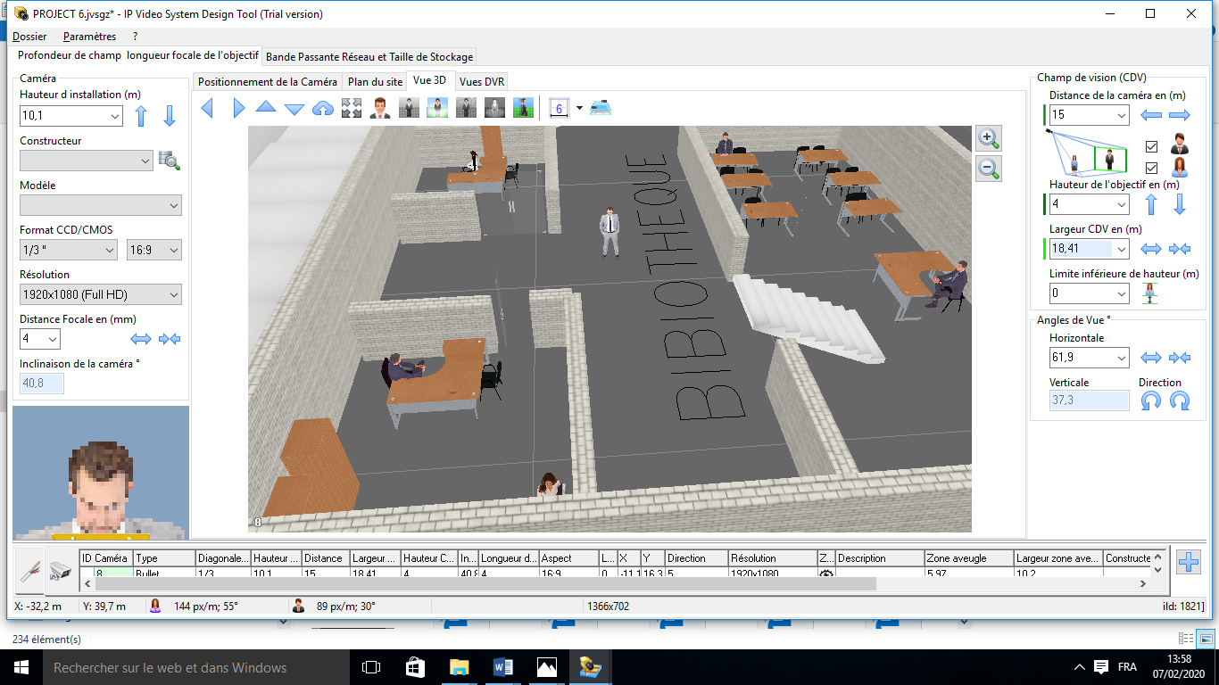

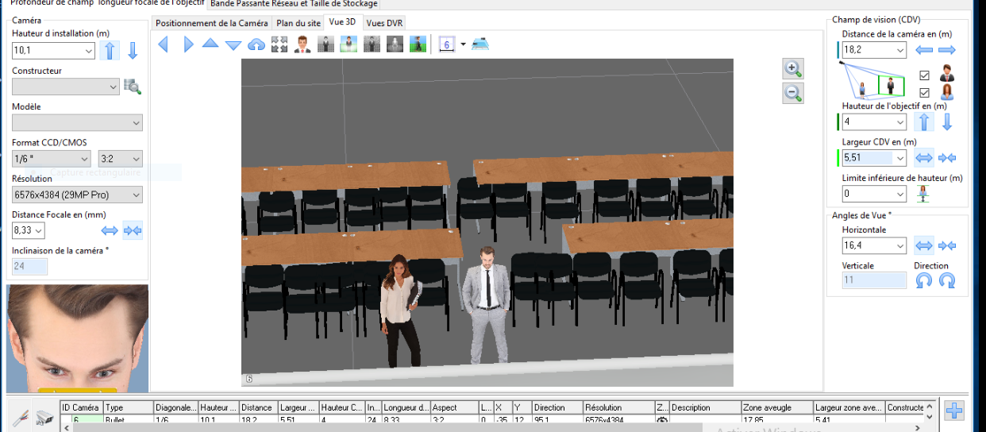

Dans la conduite de ce projet, j'ai instauré un principe de **validation systématique**. Il est indispensable, avant toute livraison, de garantir la fiabilité du système : l'implémentation ne se limite pas à la mise en service, elle est le résultat direct de la compétence technique et de la maîtrise des flux vidéo.

Au-delà de la performance technique, j'accorde une importance capitale à la **qualité des livrables**. Comme tout projet d'ingénierie, le cahier des charges et les rapports techniques doivent être des documents soignés et structurés. L'esthétique et la clarté du document ne sont pas de simples détails : elles visent à offrir une lecture agréable au Maître d'ouvrage, facilitant ainsi la compréhension des enjeux et renforçant la crédibilité de l'expertise du Maître d'œuvre.

C’est cette alliance entre **rigueur de test** et **soin de la présentation** qui garantit la pleine satisfaction du client et le succès du déploiement.

## **CONCLUSION GÉNÉRALE**

La réalisation de ce projet m'a permis de mobiliser l'ensemble de mes compétences en administration réseaux et en sécurité. En pilotant ce travail de bout en bout, j'ai pu confronter les exigences théoriques (calculs de débit, optique) aux réalités pratiques du terrain.

Le système conçu est évolutif : il offre la possibilité d'intégrer ultérieurement des modules d'analyse intelligente (IA) ou d'étendre la capacité de stockage en fonction de l'évolution des besoins du campus ISA-DOUALA.